Тема занятия: «Геометрические фигуры»
Цель: Закрепление умений учащихся узнавать геометрические фигуры.
Задачи.
- Коррекционно-образовательные:
- Учить узнавать и показывать геометрические фигуры:
- закрепить умение воссоздавать форму геометрических фигур по их отдельным элементам.
- учить распознавать формы геометрических фигур в реальных предметах (знакомых);
- Коррекционно-развивающие:
- Развивать понимание обращенной речи:
- развивать внимание, мышление, память;
- развивать коммуникативные навыки;
- развивать мелкую моторику рук и координацию движений;
- Воспитательная – воспитывать активную любознательность.
Материалы для занятия.
Счетные палочки, карточки с изображением геометрических фигур, геометрические фигуры, комплект разрезанных геометрических фигур, листы с заданиями, песок, ложечка, мешочек, предметы разной формы.
Ход занятия:
1. Вводная часть.
Учитель: Приветствие. Проверка готовности к занятию. Эмоциональный настрой.
- Здравствуйте, ребята! Садитесь!
Психологический настрой:
Каждый день – всегда, везде,
На занятиях, в игре
Смело чётко говорим
И тихонечко сидим.
Учитель: а сейчас давайте разомнемся.
ПОСЧИТАЙ ЦИФРЫ В ПРЯМОМ ПОРЯДКЕ ( от 1 до 10).
ПОСЧИТАЙ В ОБРАТНОМ ПОРЯДКЕ ( 10 до 1).
НАЧНИ СЧИТАТЬ С НАЗВАННОГО ЧИСЛА( с числа 5).
НАЗОВИ СОСЕДЕЙ ЧИСЛА ( 6)
2 часть. Основная.
Учитель: мы с вами будем работать с геометрическими фигурами. А вот с какими, вам предстоит отгадать. На площадке (отгадай-ка)
Игра «Узнай меня»
На фигуру посмотри
Три угла. Три стороны
Меж собой соединён.
Получился не угольник,
А красивый… (треугольник)
Я фигура – хоть куда,
Очень ровная всегда,
Все углы во мне равны
И четыре стороны.
Кубик – мой любимый брат,
Потому что я…. (квадрат).
Он похож на колесо,
А еще на букву О.
По дороге катится
И в ромашке прячется.
Нрав его совсем не крут.
Догадались? Это - (круг)

У меня нет углов, но я не круг (овал)
Я четырех угольник, но у меня не все стороны равны (прямоугольник)
Учитель: Молодцы, все фигуры назвали правильно. Давайте еще раз перечислим, с какими геометрическими фигурами мы будем работать
( квадрат, круг, овал, прямоугольник, треугольник).
(Спросить 2-3 ребенка).
Упражнение «Составь фигуру» (одну часть геометрической фигуры я кладу, а вторую часть нужно найти и приложить к первой).
Физкультминутка
Вырастало зернышко,
Потянулось к солнышку
(руки тянуться вверх).
Ветерок его качает
(руки качают из стороны в сторону),
Теплый дождик поливает
(делают домик над головой),
Сильный ветер к земле прижимает
(опускают руки).
Упражнение волшебники:
Учитель: Хочешь быть волшебником?
Возьми ложку, зачерпни разноцветный песок и посыпь его на листок. Покажи и назови, какие геометрические фигуры у тебя появились?
Задания на листах:
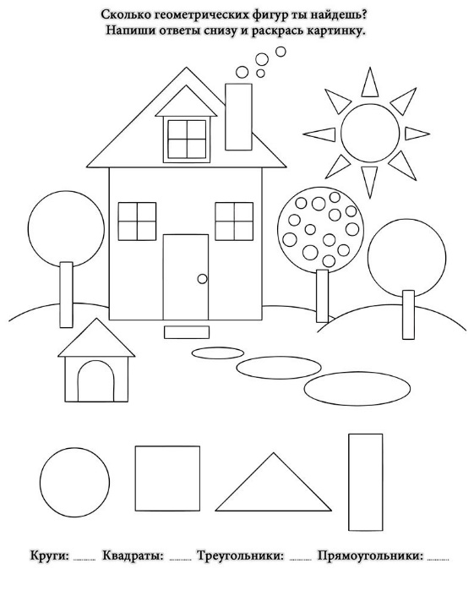
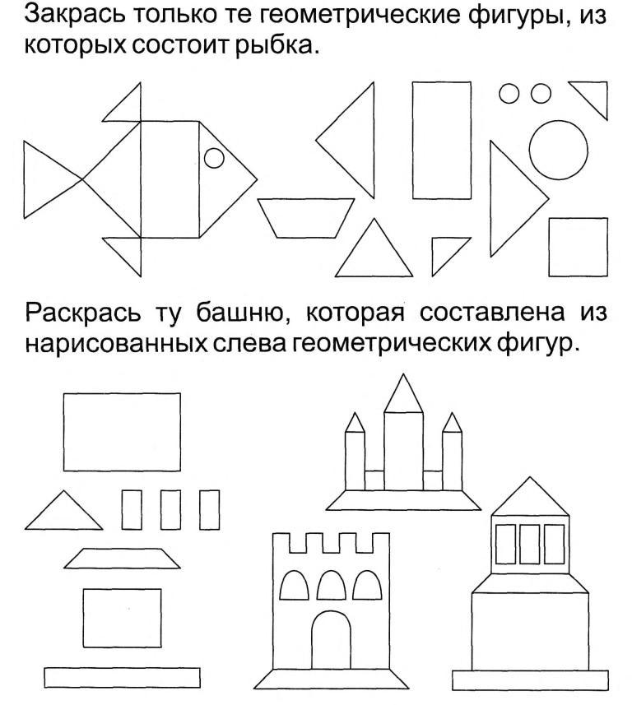

Релаксационная пауза
Глазки видят всё вокруг,
Обведу я ими круг.
Глазком видеть всё дано -
Где окно, а где кино.
Обведу я ими круг,
Погляжу на мир вокруг.

Учитель: Упражнение «Распредели по группам». Посмотри на рисунки, назови и покажи предметы которые нарисованы. На какие геометрические фигуры похожи предметы?

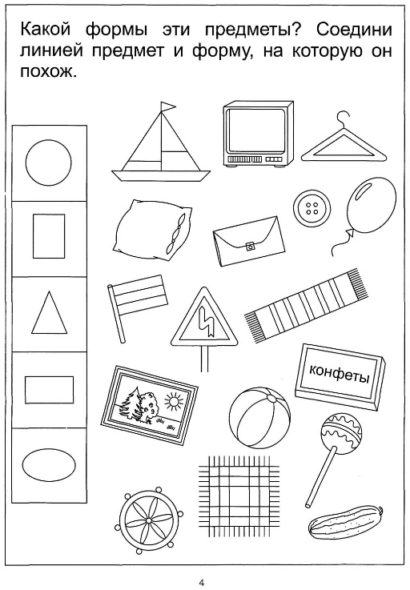
Упражнение «Чего не стало»
Цель: Развивать внимание, кратковременную и долговременную память.
Описание: Продемонстрировав предметы, педагог просит детей закрыть глаза. Один из предметов он прячет. Дети должны назвать, что пропало. Игра повторяется несколько раз. Затем, собрав предметы в мешочек, педагог просит вспомнить, кто какой предмет доставал в ходе упражнения. («Кто достал шарик? Кто достал кубик?»)

3 часть.
Итог занятия.
Учитель: Подошло к концу наше занятие. С чем мы сегодня работали на занятии (с геометрическими фигурами). Чему вы научились на занятии? (сопоставлять геометрические фигуры с картинками, отгадывали, расположение).
А теперь оцените свою работу на занятии. Если у вас хорошее настроение, вам было интересно на занятии, у вас все получалось, похлопайте в ладоши.

